DC 스마트그리드 홈 네트워크 제안서

16011009 컴퓨터공학과 서지상, 16011060 컴퓨터공학과 장현희

16011034 컴퓨터공학과 박찬영, 16010995 컴퓨터공학과 조성우

**1. 개발 배경 및 중요성**

2000년 이후 우리나라의 연평균 전력 소비 증가율은 4.3%로 OECD 회원국 중 2위를 기록하고 있다. 국내총생산(GDP) 세계 12위와 인국 27위에 비해 전력 소비 증가율은 상대적으로 높았던 셈이다. 이러한 현재 동향을 보았을 때 전력 소비 증가율은 현재보다 급증할 것이다. 그리고 현재 전력 소비 증가율은 IT기기, LED조명, 디스플레이 기기 등 고밀도 DC부하를 중심으로 나타나고 있다. DC의 특성상 송전 자체의 효율성은 AC보다 높고, 전압 변경 기술의 발전으로 인해 DC의 단점이던 원거리 송전 부문에서도 DC의 우월성을 인정받고 있다. 그에 대비하여 우리는 현재 전력의 효율성에는 장점이 없는 교류(AC)를 기반으로 한 전력시스템을 변환 과정에서 전력 손실을 최소화 하고, 안정적이고 품질 개선에 장점이 있는 직류(DC)를 기반으로 한 전력 시스템으로 바꾸는 움직임을 보일 필요가 있다.

또한 현재 3차 신재생에너지 기술 개발 및 이용/보급 기본 계획에 서 신재생 에너지 보급 목표를 2015년 4.5%, 2020년 6.1%, 2030년 11.0%달성을 제시할 정도로 신재생에너지 분야가 크게 발전하고 보급되고 있다. 보급 확대가 예상되는 만큼 편의성, 효율성에 부합되는 전원 방식이 필요하다. 가장 대표적인 신재생 에너지로 태양광 발전은 DC의 형태로 전기를 생산하게 되는데 현재 가정에는 이러한 DC형태의 전기를 전력조절기를 통하여 AC로 전환된다. 그리고 가정내 디지털 기기들은 다시 그 AC를 컨버터를 통하여 DC로 전환하여 사용하게 된다. 이처럼 AC-DC변환이 늘어남에 따라서 전력 손실도 매우 커지게 된다. 이를 보았을 때 신재생 에너지의 효율을 극대화 하기위해서는 전기에너지 저장, 디지털 부하 등의 장점을 가진 DC기반 전력 시스템으로 DC형태의 전기를 그대로 받아들일 수 있는 시스템을 마련해야한다. 실제로 신재생 에너지를 사용하는데 DC와 연계하였을 때 AC에 비교하여 계통에서 발생하는 손실, 부하에서 발생하는 손실 등을 고려해보았을 때 2 ~ 10%정도의 에너지 효율의 증가를 보인다.

**2. 개발 목표** - 한 단락 정도

향후 늘어날 디지털 에너지의 수요에 맞추기 위해 전기 에너지를 보다 효율적으로 사용할 수 있는 DC기반으로 스마트그리드 홈 네트워크를 구성한다. 각 홈 네트워크는 신재생 에너지를 이용하여 전기에너지를 만든다. 전기에너지를 만드는 신재생 에너지 발전 방식은 어느 방법이든 상관 없지만 이번 개발은 가장 대표적인 태양광 발전으로 한다. 각 홈 네트워크 별로 웹 또는 앱에 회원으로 등록하여 전력 사용 기기들의 원격 관리 및 실시간으로 소비 전력량, 충전 되어 있는 전력량, 현재까지의 전기세 등을 확인 가능하게 한다.

**3. 차별성** - 개발 예정 프로그램과 유사한 프로그램 및 차이점

이번에 저희가 개발하게 될 DC 스마트그리드가 다른 유사 프로그램과 차이를 두고자 하는 부분은 개발하게 될 프로그램을 사용하게 되는 유저들에게 UI적인 편리함과 더욱 효율적인 전력 생산 관리, 전력 거래의 자유화이다. 개발 예정 프로그램에서 나올 위 기능들은 기존의 유사 프로그램들을 운영하고 있는 회사들의 운영 방법들을 보면서 보안할 필요가 있다고 생각하는 부분을 보안하고자 했고, 추가로 필요한 기능이 있다고 생각하는 기능을 추가했다. 이는 전력을 생산하는 과정에서 고객이 알고자 하는 정보를 보기 쉽게 UI적으로 나타내고, 검색할 수 있도록 했으며, 다른 유사 프로그램을 운영하는 회사들과는 달리 전력을 거래하는 과정을 회사에 맡기지 않고, 전력을 생산하는 고객에게 거래를 맡기고자 했고, 전력 사용량 권고 등 한전과 같은 나라의 전력 관리기지에서 내려오는 공지사항이나 권고사항들을 빠르게 접할 수 있도록 했다.

**1. 전력을 생산하는 과정**

기존)

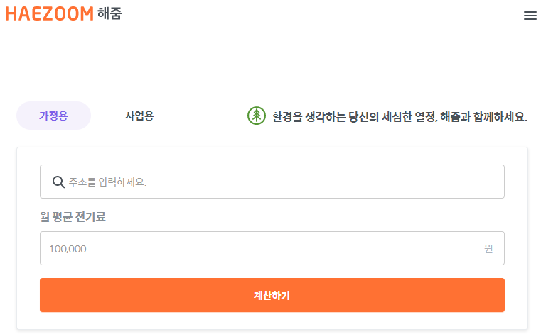

목표)

1) 현재 고객이 생산하고 있는 전력량

2) 현재 거래 했던 내역

3) 현재 배터리에 충전되어 있던 충전량

4) 과거부터 현재까지 거래 내역

**2. 거래 방법 개선**

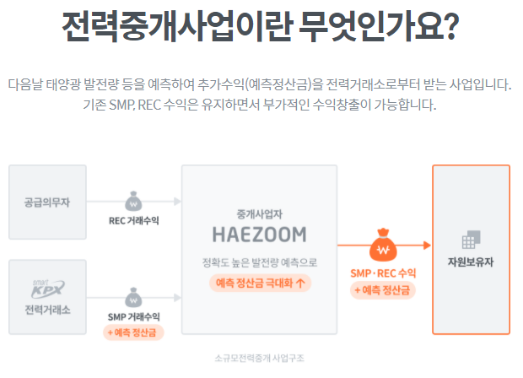 기존)

중개 시장으로 KPX와 입찰 공고 (개인의 접근이 어려움)

목표)

1) 판매 전력의 양 선택/판매

2) 구매 전력의 양 선택/구매

**3. 전력 관련 공지 접근성 개선**

기존) 뉴스, 사이트 방문

목표)

1) 팝업 공지

2) 긴급 메시지

**4. 개발 방법 및 체계**

1) Architecture

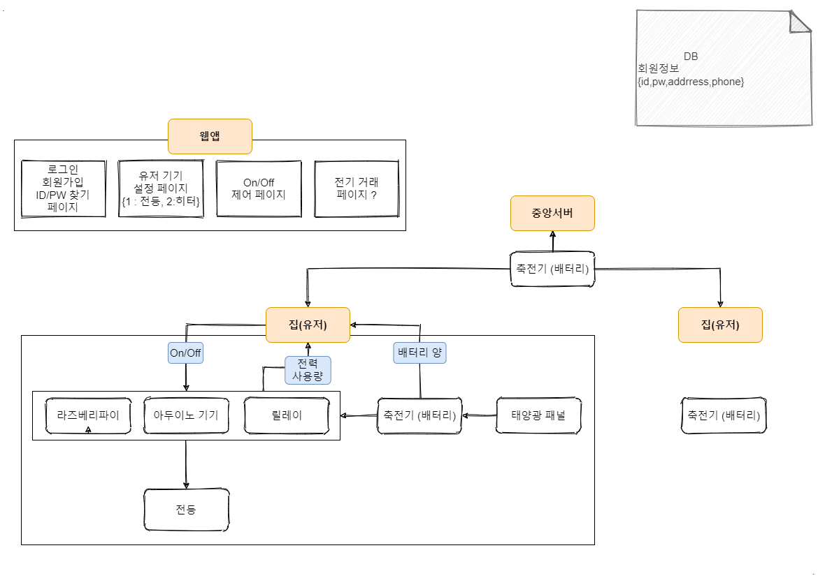

**2) 필요 기술 Stack**

**3) 상세 개발 방법**

- 메인 서버

- 서버

>

- DataBase

>

- 웹

-

- 하드웨어(각 간이 홈 네트워크)

-

**5. 개발 추진 계획** (간트 챠트를 이용하여 작성할 것)

|  |  |  |  |  |  |  |  |  |  |  |  |  |  |  |  |  |  |  |  |  |  |  |  |  |  |  |  |  |  |  |  |  |  |  |  |  |  |
| --- | --- | --- | --- | --- | --- | --- | --- | --- | --- | --- | --- | --- | --- | --- | --- | --- | --- | --- | --- | --- | --- | --- | --- | --- | --- | --- | --- | --- | --- | --- | --- | --- | --- | --- | --- | --- | --- |
| 5차년도 | | | | | | | | | | | | | | | | | | | | | | | | | | | | | | | | | | | | | |
| 일련  번호 | 개발내용 | 추진일정 | | | | | | | | | | | | | | | | | | | | | | | | | | | | | | | | | | | 기간  (주) |
| 1 | | | 2 | | | 3 | | | 4 | | | | 5 | | | 6 | | | 7 | | | 8 | | 9 | | | 10 | | | 11 | | 12 | | |
| 1 | 제안서 작성 및 아키텍쳐 설계 |  |  |  | |  |  | |  |  | |  |  |  | |  |  | |  |  | |  |  | |  | |  |  | |  |  | |  | |  |  | 44주 |
|  |  |  | |  |  | |  |  | |  |  |  | |  |  | |  |  | |  |  | |  | |  |  | |  |  | |  | |  |  |
|  |  |  | |  |  | |  |  | |  |  |  | |  |  | |  |  | |  |  | |  | |  |  | |  |  | |  | |  |  |
| 2 | 아두이노&라즈베리파이 공부 |  |  |  | |  |  | |  |  | |  |  |  | |  |  | |  |  | |  |  | |  | |  |  | |  |  | |  | |  |  | 12주 |
|  |  |  | |  |  | |  |  | |  |  |  | |  |  | |  |  | |  |  | |  | |  |  | |  |  | |  | |  |  |
|  |  |  | |  |  | |  |  | |  |  |  | |  |  | |  |  | |  |  | |  | |  |  | |  |  | |  | |  |  |
| 3 | 상세 설계서 작성 |  |  |  | |  |  | |  |  | |  |  |  | |  |  | |  |  | |  |  | |  | |  |  | |  |  | |  | |  |  | 16주 |
|  |  |  | |  |  | |  |  | |  |  |  | |  |  | |  |  | |  |  | |  | |  |  | |  |  | |  | |  |  |
|  |  |  | |  |  | |  |  | |  |  |  | |  |  | |  |  | |  |  | |  | |  |  | |  |  | |  | |  |  |
| 4 |  |  |  |  | |  |  | |  |  | |  |  |  | |  |  | |  |  | |  |  | |  | |  |  | |  |  | |  | |  |  | 16주 |
|  |  |  | |  |  | |  |  | |  |  |  | |  |  | |  |  | |  |  | |  | |  |  | |  |  | |  | |  |  |
|  |  |  | |  |  | |  |  | |  |  |  | |  |  | |  |  | |  |  | |  | |  |  | |  |  | |  | |  |  |
| 5 |  |  |  |  | |  |  | |  |  | |  |  |  | |  |  | |  |  | |  |  | |  | |  |  | |  |  | |  | |  |  | 16주 |
|  |  |  | |  |  | |  |  | |  |  |  | |  |  | |  |  | |  |  | |  | |  |  | |  |  | |  | |  |  |
|  |  |  | |  |  | |  |  | |  |  |  | |  |  | |  |  | |  |  | |  | |  |  | |  |  | |  | |  |  |

**6. 기대 효과**

**- 전자기기 원격 제어 기능을 통한 사용자 편의성 증가**

웹 앱 기반으로 개발함으로써 접근성 및 직관성이 좋으며 사용자가 직접 연결된 전자기기들을 설정할 수 있다. 이렇게 추가된 전자기기들은 원격으로 전원을 컨트롤 할 수 있으며 이를 통해 실내 온도 조절 등 다양한 방면에서 활용될 것으로 기대된다.

**- 전기 소비량 측정을 통한 전기 시장 변화**

사용자는 웹 앱을 통해 한 달에 사용하고자 하는 전기 소비량을 설정할 수 있다. 또한 현재 사용되고 있는 전기량을 확인할 수 있으며 해당 화면에서 사용자가 설정한 예산 등을 활용하여 알고리즘을 통해 권장 소비량을 표시한다. 이를 통해 사용자는 보다 합리적인 전기 소비를 위한 노력을 할 것이며 결과적으로 전기의 수요가 전반적으로 줄어드는 효과가 나타난다. 또한 신재생에너지를 통한 전기생산량이 증가하게 되어 수요와 공급의 원칙에 따라 전반적인 전기요금이 낮아질 것이다.

**- 전력 중개시장 형성을 통한 안정성 확보**

소비자들이 자신들의 전기 가격이 형성되는 전력중개시장 정보를 실시간으로 얻음으로써 전기를 효율적으로 사용하는 방법을 배우고 활용하면 불필요한 예비전력을 생산할 이유가 없어진다. 만약 이런 합리적인 시장구조가 형성된다면 매년 여름마다 문제가 되는 누진제 폐지 논란 역시 사라질 것이고 장기적으로는 재생에너지 3020 정책의 문제점으로 예견되는 전기세 상승과 안정적인 전력공급에 대한 우려를 해결할 수 있을 것으로 보인다.

**- 긴급 알림 시스템?**

여름철 또는 겨울철의 전력피크타임과 같이 전력이 부족할 때 긴급 알림시스템을 활용하여 소비자들에게 전기소비량을 줄여달라고 할 수 있다. 또한 실질적으로 전기소비량을 줄인 소비자에게는 줄인 값에 대한 계산을 통해 마일리지를 적립하고 다음달 계산 때 할인을 해 주는..